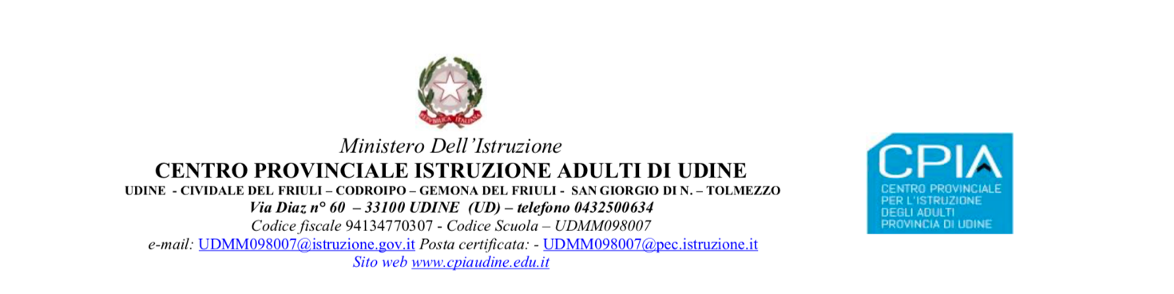

Al Dirigente Scolastico
del CPIA di Udine

OGGETTO: Richiesta permesso per partecipazione a concorsi e esami (Art.15 del CCNL stipulato per il quadriennio 2006-2009)

ll/la sottoscritto/a ________________________________________________________________________
□ docente □ A.T.A.
in servizio presso codesta istituzione scolastica con contratto a tempo
□ indeterminato □ determinato
presso la scuola _________________________________________________________________________
CHIEDE
sulla base della documentazione allegata alla presente, di poter usufruire di permesso
□ retribuito □ non retribuito:
il/i giorno/i ________________________dal _____________ al ______________
Partecipazione a concorsi od esami (max 8 gg. per anno scolastico)

Per documentare la richiesta di permesso allega:
□ Dichiarazione sostitutiva vedi modello
□ Altri documenti:
___________________________________________________________________
___________________________________________________________________
Il/La sottoscritto/a dichiara di essere consapevole che la scuola può utilizzare i dati contenuti nella presente autocertificazione esclusivamente nell’ambito e per i fini istituzionali propri della Pubblica Amministrazione (D.L. 30.06.2003 n.196 art.23 – codice privacy)

Udine, _________________
Firma del/della richiedente

______________________

IL DIRIGENTE SCOLASTICO

_____________________

